**3. Đề thi học kì 2 môn Toán 4 Chân trời sáng tạo**

**3.1. Đề thi học kì 2 môn Toán 4**

|  |  |
| --- | --- |
| **TRƯỜNG:**………………………… **LỚP: 4** | **KIỂM TRA CUỐI NĂM HỌC 2023-2024 MÔN TOÁN – LỚP 4 (40 phút ) NGÀY KIỂM TRA: ../..../ 2024** |

**I . TRẮC NGHIỆM (3 điểm)**

Khoanh tròn vào chữ cái đặt trước câu trả lời đúng ở các câu 1, 2, 3, 4, 5, 6

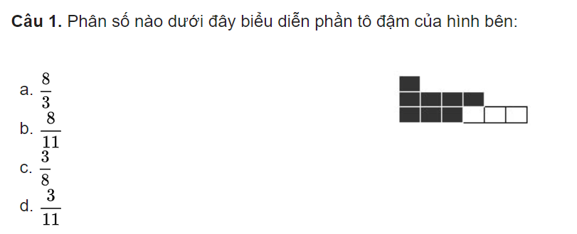

**Câu 2**. Phân số chỉ phần đã ăn trong hình sau được đọc là:

a. Bốn phần tư  
b. Bốn phần hai  
c. Hai phần tư  
d. Hai phần hai

Toán 4 Chân trời sáng tạo

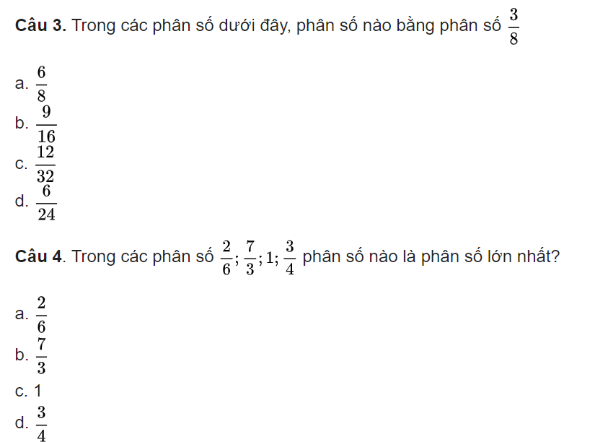

**Câu 5**. Hình thoi có đặc điểm gì? (M1)

a. Hình thoi có 2 cặp cạnh đối diện song song và có 4 cạnh bằng nhau.  
b. Hình thoi có 1 cặp cạnh đối diện song song và bằng nhau.  
c. Hình thoi có 2 cặp cạnh đối diện song song và 4 góc vuông.  
d. Hình thoi có 1 cặp cạnh đối diện song song và 4 cạnh bằng nhau

**Câu 6.** Biểu đồ dưới đây biểu thị số mét vải cửa hàng bán được trong năm 2023:

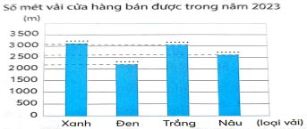

Em hãy sắp xếp dãy số liệu màu vải theo thứ tự từ nhiều đến ít:

a. Đen, Xanh, Nâu, Trắng  
b. Xanh, Trắng, Đen, Nâu  
c. Trắng, Xanh, Đen, Nâu  
d. Xanh, Trắng, Nâu, Đen

**II. TỰ LUẬN (7 điểm)**

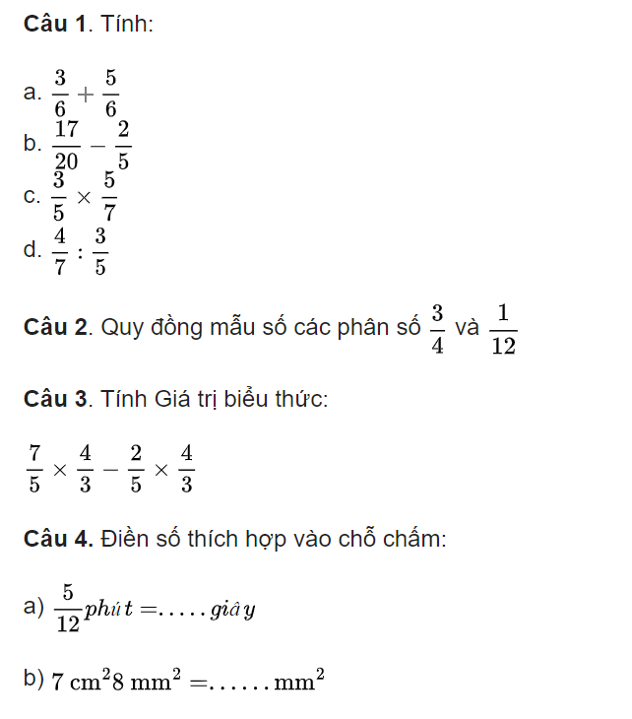

**Câu 5.** Một giá sách có 2 ngăn, trong đó ngăn dưới có 72 quyển sách. Số sách ở ngăn trên bằng  số sách ở ngăn dưới. Hỏi giá sách có tất cả bao nhiêu quyển sách?

**3.2. Đáp án đề thi học kì 2 môn Toán 4**

**I. TRẤC NGHIỆM:** (3đ)

**Câu 1**. B (0.5đ)

**Câu 2**. C (0.5đ)

**Câu 3**. C (0.5đ)

**Câu 4**. D (0.5đ)

**Câu 5**. A (0.5đ)

**Câu 6**. D (0.5đ)

**II. TỰ LUẬN: (7đ)**

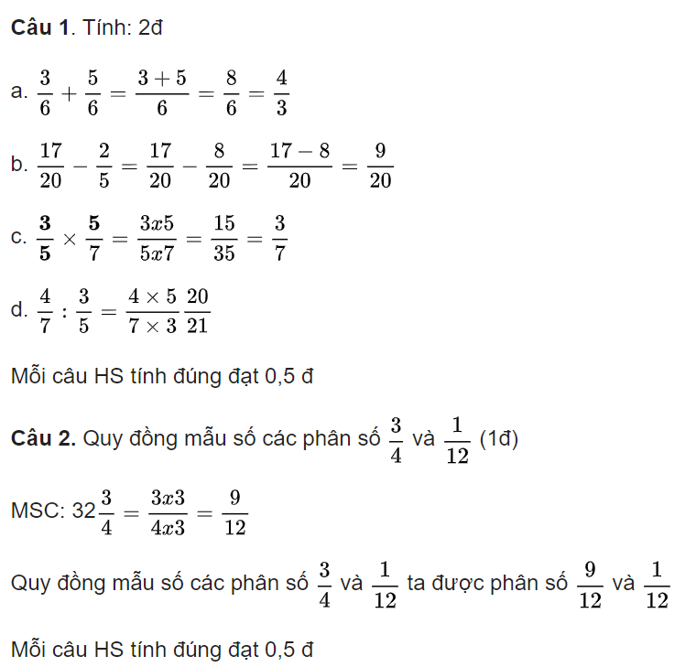

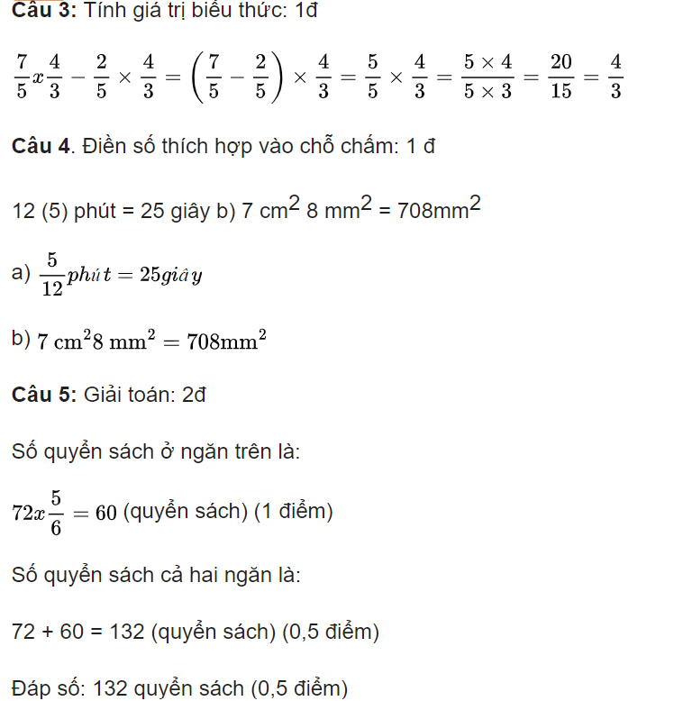

**3.3. Ma trận đề thi học kì 2 môn Toán 4**

|  |  |  |  |  |  |  |  |  |  |  |  |  |  |  |
| --- | --- | --- | --- | --- | --- | --- | --- | --- | --- | --- | --- | --- | --- | --- |
| **Mạch kiến thức** | **Nội dung kiến thức** | **Số câu** | | **Câu số** | **Mức 1** | | **Mức 2** | | | **Mức 3** | | | **Điểm** | **Ghi chú** |
| **TN** | **TL** | **TN** | | **TL** | **TN** | **TL** | |
| Số và phép tính 80% |  | 11 | |  | 2 | 2 | 0 | | 2 | 0 | 2 | | 8 |  |
| Nhận biết được khái niệm về phân số, tử số, mẫu số. | 1 | | 1/I | 0.5 |  |  | |  |  |  | |  |  |
| Đọc, viết được phân số | 1 | | 2/I | 0.5 |  |  | |  |  |  | |  |  |
| Phân số bằng nhau | 1 | | 3/I | 0.5 |  |  | |  |  |  | |  |  |
| Xác định được phân số lớn nhất hoặc bé nhất (trong một nhóm có không quá 4 phân số) | 1 | | 4/I | 0.5 |  |  | |  |  |  | |  |  |
| Rút gọn phân số hoặc quy đồng phân số (trong trường hợp có mẫu số chia hết cho mẫu số còn lại) | 1 | | 2/II |  |  |  | | 1 |  |  | |  |  |
| Các phép tính cộng, trừ phân số (các phân số có cùng mẫu số, có một mẫu số chia hết cho các mẫu còn lại) và nhân, chia phân số | 4 | | 1/II |  | 2 |  | |  |  |  | |  |  |
| Tính giá trị biểu thức Tính bằng cách thuận tiện nhất (số tự nhiên hoặc phân số) | 1 | | 3/II |  |  |  | | 1 |  |  | |  |  |
| Giải toán có lời văn: Giải các bài toán (có đến 2 hoặc 3 bước tính) liên quan đến tìm phân số của một số | 1 | | 5/II |  |  |  | |  |  | 2 | |  |  |
| Hình học và đo lường 15% |  | 2 | |  | 0.5 | 0 | 0 | | 1 | 0 | 0 | | 1.5 |  |
| Nhận biết hình bình hành, hình thoi | 1 | | 5/I | 0.5 |  |  | |  |  |  | |  |  |
| Thực hiện được chuyển đổi, tính toán với các số đo độ dài, diện tích, khối lượng, thời gian | 1 | | 4/II |  |  |  | | 1 |  |  | |  |  |
| Một số yếu tố thống kê và xác suất 5% |  | 1 | |  | 0.5 | 0 | 0 | | 0 | 0 | 0 | | 0.5 |  |
| Nhận biết được cách sắp xếp dãy số liệu thống kê theo các tiêu chí cho trước | 1 | | 6/I | 0.5 |  |  | |  |  |  | |  |  |
| TỔNG CỘNG ĐIỂM CÁC CÂU | | 14 | |  | 3 | 2 | 0 | | 3 | 0 | 2 | | 10 |  |
| Số câu: | | | 14 | |  | | |  | |  | |  | | |
| Tỉ lệ điểm theo mức độ nhận thức | | | | | | | | | | | | | | |
| - Mức 1: | | | 5 | | điểm | | | = | | 50 | | % | | |
| - Mức 2: | | | 3 | | điểm | | | = | | 30 | | % | | |
| - Mức 3: | | | 2 | | điểm | | | = | | 20 | | % | | |
| Tỉ lệ điểm trắc nghiệm/tự luận | | | | | | | | | | | | | | |
| - Trắc nghiệm: | | | 3 | | điểm | | | = | | 30 | | % | | |
| - Tự luận: | | | 7 | | điểm | | | = | | 70 | | % | | |